**基于MCU的无线行驶记录仪硬软件设计**

**1 引言**

汽车行驶记录仪是一种在汽车上使用的记录装置。此设备能对车辆的行驶速度、里程以及有关车辆行驶的其他状态信息进行记录存储并可通过接口实现数据输出。无线行驶记录仪把**无线通信**方式与汽车行驶记录仪结合，实现记录仪功能的同时方便用户对数据的读取和信息处理，可解决传统记录仪通过U 盘等介质导取数据的弊端。

无线通信有多种方式，其中在工业应用领域应用最广泛的有[ZigBee](http://www.ednchina.com/SEARCH/ART/ZigBee.HTM) 无线通信，RF 无线通信和Wi‐Fi 无线通信。ZigBee主要用于传输低数据率的通信，具有超低的功率损耗，主要目标是提供设备控制信道。RF广泛应用于通信、汽车、医疗、IT 等领域，安全性好，主要目标是提供设备控制信道，缺点抗干扰能力差。基于Wi‐Fi通信的模块广泛应用于通信，控制领域。通信距离远，安全性好，组网简单，二次开发技术成熟，价格便宜。因此，在实现无线行驶记录仪无线通信方案时，选用基于Wi‐Fi 通信模块组成WLAN 网络实现记录仪的无线通信。无线行驶记录记录仪可用于所有类型车辆，特别适用于企事业单位，如：拥有大型车队的物流公司、场站、机场、部队后勤保障等部门。

**2 系统组成**

无线行驶记录仪系统主要包括无线行驶记录仪，接收基站和记录仪管理软件3部分，其系统组成如图1所示。

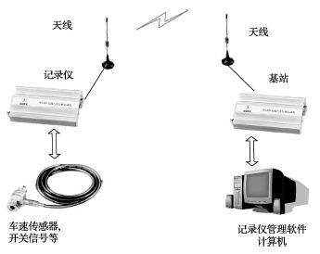 *图1 无线汽车行驶记录仪系统*

其中无线行驶记录仪主要完成信号采集，数据存储，数据传输。无线行驶记录仪主要功能如下：

1）能对车辆的如下动作进行实时记录：左闪灯、右闪灯、倒车灯、车门状态、远光灯、近光灯、刹车灯、汽车喇叭；

2）车辆行驶速度和里程的测量、记录、存储，疑点数据的记录和存储；

3）车辆部分相关参数记录（如车辆识别代号、车牌号码、驾驶员代码、驾驶证证号、实时时钟、公安交通管理部门核发的机动车驾驶证证号、车辆最高速度） ；

4）通过U 盘读取数据或无线传输的方式传送车辆的行驶数据；

5）驾驶时间记录、超速，疲劳驾驶报警。

接收基站主要功能是接收无线行驶记录仪发送的数据，并传送到上位机。无线行驶记录仪通过配置可作为接收基站使用，功能如下：

1）对记录仪传输过来的信息进行相应的处理；

2）通过串口发送到记录仪管理软件计算机；

3）接收上位机的相应指令并转发给记录仪；

4）数据无线传输功能。

记录仪管理软件主要完成记录仪采集数据的解析，数据管理功能，配置记录仪功能。功能如下：

1）实时描述整个驾驶过程，对驾驶员整个驾驶过程进行回放管理；

2）读取记录仪记录的各项原始数据；

3）查询数据库中各项数据，统计分析不同记录仪所上传的各项数据；

4）对获得数据进行图表处理，获得管理参考。

**3 无线行驶记录仪设计与应用**

**3.1 无线行驶记录仪硬件设计**

无线行驶记录仪硬件主要实现信号采集，数据存储和无线通信功能。硬件电路包括：**MCU**控制单元设计、电源电路设计、车速信号和开关采集电路设计、数据存储单元设计、无线通信模块接口设计、USB电路设计等，硬件组成如图2所示。

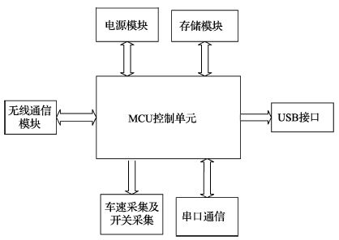 *图2 行驶记录仪硬件*

**3.1.1 MCU 单元设计**

无线行驶记录仪的MCU 选用LPC 1766，该MCU 属于LPC 1700系列Cortex - M3 微控制器。该微控制器的外设组件包含高达512 KB 的[Flash](http://www.ednchina.com/SEARCH/ART/Flash.HTM)存储器、64KB 的数据存储器、USB 主机/从机/OTG 接口、4 个UART 、2个SSP控制器、SPI 接口、3个I2C 接口、2 － 输入和2－ 输出的I2S接口、8通道的12 位ADC 、内置时钟、4个通用定时器、6－ 输出的通用PWM 、带独立电池供电的超低功耗RTC 和多达70个的通用I/O 管脚。

**3.1.2 电源电路设计**

电源电路的主要功能是将车载直流电源12 V 或24 V ，转化为3 V（DC）和5 V（DC）电源，提供记录仪各功能模块供电。

电源输入端增加TVS 二极管保护电路，可抑制瞬态电压尖峰。供电电源通过LM2676‐5芯片把电源转化5 V ，通过LM1117‐3.3芯片把5V 转化为3.3 V ，电路如图3所示。

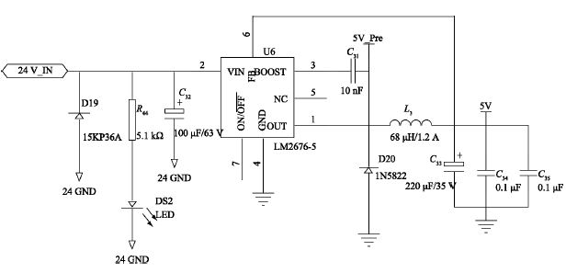 *图3 电源转换电路*

**3.1.3 车速信号采集**

车速传感器是用来采集车速脉冲。汽车特征系数是记录仪计算车速极为重要的一个参数，它关系到车速和里程数据采集的准确性。经过大量实践，总结出一个可行的方法：车辆特征系数就是车辆每行驶１ km 时传感器输出的脉冲数，它等于里程表传动比和传感器每圈脉冲数的乘积，即：

特征系数＝ i6(8)

式中：i ：里程表速比 6(8)：车速传感器脉冲数是6或8 。

例如，桑塔纳轿车里程表转速比为975∶1，其传感器每圈输出的脉冲数为６ ，它的特征系数为5850，即每千米5860个脉冲。脉冲采集电路如图4 所示。

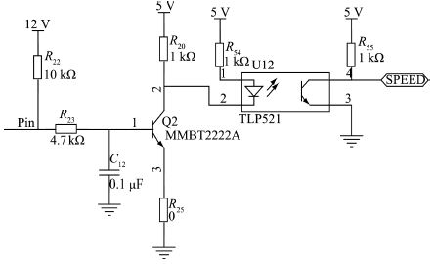 *图4 脉冲采集电路*

**3.1.4 数据存储单元硬件设计**

无线行驶记录仪数据存储单元采用铁电和Flash芯片组合方式组成。在汽车行驶过程中，记录仪会按秒（用户可配置）时间间隔，对采集的数据存放到铁电里面，在铁电内部存储区域划分为5 个块：设置参数记录块、运行参数记录块、疑点记录块、疲劳记录块、普通记录存储块。数据存满铁电后，把数据挪移到Flash 里。

铁电芯片选用RAM TRON 公司的FM24CL64，通过I2C接口与MCU 连接。Flash 芯片选用ATMEL 公司的AT45DB128，通过SPI 接口与MCU 连接。接口电路连接图如图5所示。

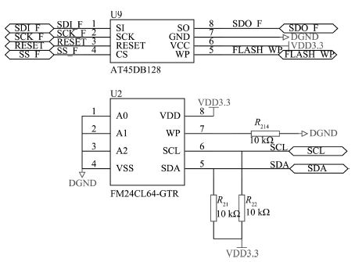 *图5 数据存储电路*

**3.1.5 开关信号采集硬件设计**

无线行驶记录仪采集8 个开关信号，采用统一的硬件接口电路，对于信号的有效电平通过配制区分，以刹车电路为例介绍开关采集接口电路如图6 所示。

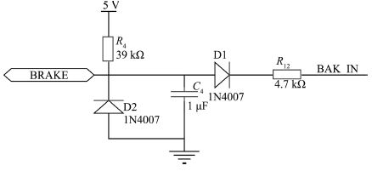 *图6 开关量采集电路*

**3.1.6 无线通信模块硬件设计**

对于无线通信的可靠性与安全性，无线通用模块的纠错机制是采用重发机制，当把要发送的数据信息内容填到要发送缓存区里面，发送时模块会加上CRC 校验。如果接收方收到错误的数据帧，会丢掉不返回任何信息，而没收到应答的发送方会启动重发机制。

无线通信模块选用中电华大电子有限公司的TL0902GU 无线通信模块，无线通信模块参数如表１所示。

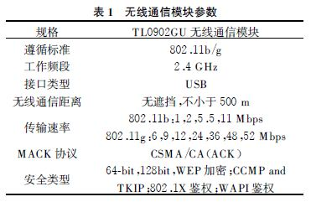

无线通信模块接口电路如图7 所示。

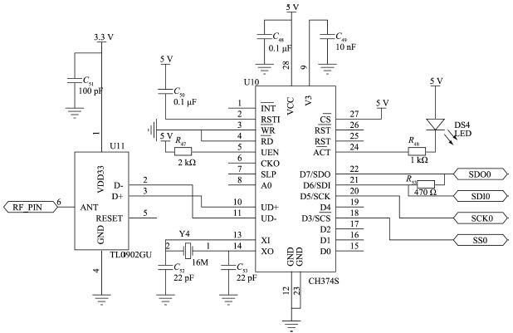 *图7 无线通信模块接口电路*

**3.2　记录仪软件设计**

根据无线行驶记录仪软件的功能，将记录仪软件主函数分成不同时序的任务流程，如表2 所示。

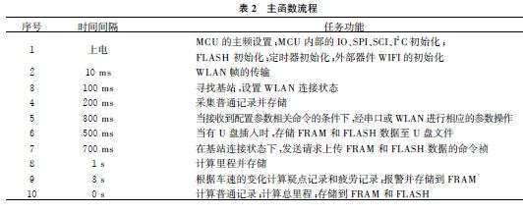

软件流程如图8 所示。

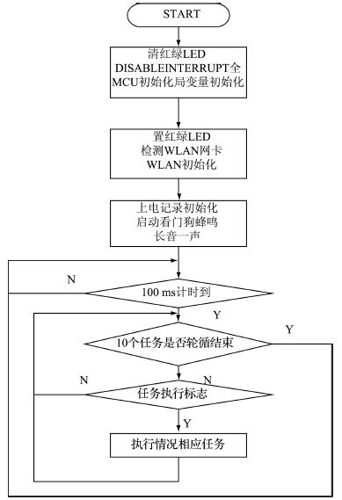 *图8 主程序main（）函数流程*

**3.3　记录仪管理软件设计**

无线行驶记录仪管理软件采用VC＋＋ 6.0设计开发，软件的主要功能是完成无线行驶记录仪数据的解析，记录仪配置，数据管理。软件架构如图9 所示。

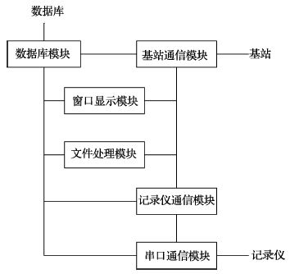 *图9 管理软件架构*

管理软件以窗口显示模块为[人机交互](http://www.ednchina.com/SEARCH/ART/%C8%CB%BB%FA%BD%BB%BB%A5.HTM)接口，调用基站通信模块、文件处理模块，记录仪通信模块、数据库模块，实现基站通信，文件处理、记录仪通信和数据库的处理操作；文件处理模块、基站通信模块、记录仪通信模块都调用数据库模块，对数据进行处理；记录仪通信模块通过调用串口通信模块和记录仪构成通信链路和记录进行数据交互，基站通信模块调用网络通信模块和基站构成通信链路，实现和基站的数据交互。

**3.3.1 管理软件主界面**

软件界面的主窗口以里程统计窗口为显示主界面，显示车场、场站下属单位、车牌号的内容。里程统计窗口可以通过车队、车辆、驾驶员的内容查询行驶的里程信息，并统计总的里程数。

行驶曲线窗口用来显示某车牌号的车辆在某段时间的行驶曲线。行驶信息以实时曲线的形式表达出来使行驶信息更加直观可读，同时也方便用户查看某一时刻的速度情况和开关信息情况，如图10所示。

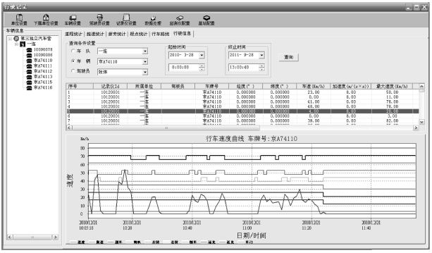 *图10 行驶信息窗口*

**3.3.2 配置界面**

用户设置记录仪时，使用串口设置工具通过串口线连接记录仪，用户必须配置的信息包括：场站ID 、车牌号、汽车特征系数、初始里程累积数据。配置界面如图11 所示。

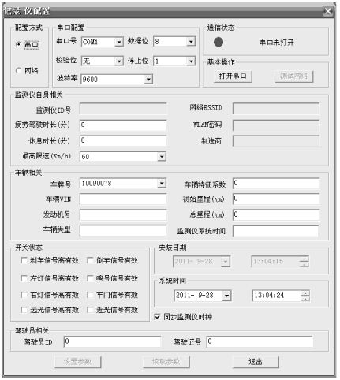 *图11 配置窗口*